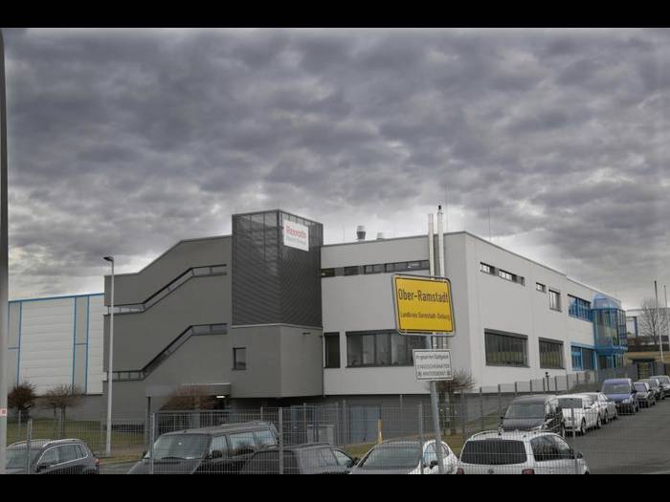
Wessen Namensschild hängt bald in Ober-Ramstadt? Bosch-Rexroth sieht wohl keine Chancen mehr für sein dortiges Werk. Archivfoto: Schiek
WERK OBER-RAMSTADT Es läuft auf einen Verkauf hinaus - mit allen Unwägbarkeiten für die 150 Beschäftigten
OBER-RAMSTADT - Wenn man nicht weiß, wie es weitergeht, wächst in jedem Betrieb die Unruhe. So auch im Ober-Ramstädter Werk von Bosch Rexroth. Noch immer steht nicht fest, was passiert, wenn Ende 2018 die Produktion dort ausläuft. Entsprechend nervös sind die 150 Beschäftigten. Seit dem Bekanntwerden von "Anpassungsplänen" im Februar gibt es keine wirklich neuen Fakten.
Mit dieser Situation ist auch die IG Metall Darmstadt unzufrieden. Betriebsratsvorsitzender Peter Isaak (57), seit 33 Jahren im Betrieb, gestern auf Anfrage: "Alles ist in der Schwebe." Das aktuell Paradoxe: Der Auftragseingang bei Bosch Rexroth sei extrem hoch, liege 30 Prozent über Vorjahr. Aber hier gehe es eben um eine Grundsatzentscheidung, so Isaak, von der man erst spät erfahren habe.
- STANDORT SEIT 1966
Seit 1966 gibt es den Standort Ober-Ramstadt - produziert werden dort neben Steuerungs- und Regeltechnik auch Ölhydraulik-Steuerelemente von der Teilefertigung bis zur Montage.
Bosch Rexroth entstand 2001 durch den Zusammenschluss der Mannesmann Rexroth AG mit dem Bosch-Geschäftsbereich Automatisierungstechnik.
Seitdem ist man eine hundertprozentige Bosch-Tochter. Mit 31 100 Beschäftigten wurden zuletzt 5,4 Milliarden Euro umgesetzt. Die Mutter Bosch kommt auf 73 Milliarden mit rund 390 00 Mitarbeitern weltweit. (apd)
Alternatives Konzept
wird benötigt
Zur Erinnerung: In der Industriehydraulik sollen demnach "Fertigungskapazitäten konzentriert und Kosten reduziert" sowie Verwaltung, Vertrieb und Entwicklung "angepasst" werden. Das geht mit einem Abbau von bis zu 500 Stellen in Lohr, Fellbach und eben Ober-Ramstadt einher.
Für den Standort Ober-Ramstadt bedeutet dies das Aus unter dem Dach von Bosch Rexroth, wenn kein alternatives Konzept gefunden wird. Das Thema Luftfahrt-Hydraulik und die Nähe zum Frankfurter Flughafen ist freilich nur ein theoretisches, da eine zu lange Vorlaufzeit für die entsprechenden Zertifikate nötig ist. Und bei Industrie 4.0 in der Leitregion Südhessen sucht Bosch Rexroth noch seinen Weg.
Der Berg an Fragen scheint Tag für Tag zu wachsen. Daran habe auch der "durchaus aufwendige Prozess des Runden Tisches" seit Februar unter Federführung von Dr. Steffen Haack von der Arbeitgeberseite nicht viel ändern können, so die Gewerkschaft. Unter Einbeziehung lokaler Akteure aus Politik, IG Metall, hessischem Wirtschaftsministerium, vom Info-Institut Beratungs GmbH (Saarbrücken), Betriebsrat und anderen werden drei Szenarien geprüft: alternatives Neuprodukt und Insourcing im Bosch-Rexroth-Konzern, alternativer Hydraulikinvestor, Investor außerhalb der Hydraulik.
Inzwischen zeichne sich ab, dass die erste Option in weite Ferne rückt und die beiden Letzten wahrscheinlicher werden - mit allen Unwägbarkeiten. Ende Juli soll es einen zweiten Runden Tisch geben. 1200 Firmen, auch börsennotierte, seien über eine Unternehmensberatung angeschrieben worden. Weltweit gibt es rund 200 Hydraulikhersteller, heißt es.
Die Entscheidung, das Werk Ober-Ramstadt zu schließen und Teile der Produktion nach Lohr, Indien und Rumänien zu verlagern sei gleichwohl nach wie vor nicht nachvollziehbar, so die IG Metall. Im Gegenteil: Der Bereich der industriellen Steuerungen, für den der Standort Ober-Ramstadt stehe, habe im Gegensatz zu dem komplexen Bereich der Industriehydraulik schwarze Zahlen produziert. Die Einschätzung des Info-Instituts dazu sei ebenfalls eindeutig. Durch die Verlagerung werde die Prozesskette unnötig verlängert und dadurch könnten eine Menge Probleme entstehen. Solche Risiken sieht auch der Betriebsrat.
Dr. Steffen Haack, Leiter des Bereichs Industrieanwendungen, hat bis Ende Juli eine Entscheidung zugesagt, er sieht sich in persönlicher Verantwortung für den Erhalt der Arbeitsplätze. "Wir werden ihn beim Wort nehmen und daran erinnern", so Ulrike Obermayr, Zweite Bevollmächtigte der IG Metall Darmstadt. Für Isaak "fällt der Standort Ober-Ramstadt einer strategischen Entscheidung zum Opfer". Einerseits werde die Mannschaft hochgelobt ob Kompetenz, Engagement und Flexibilität. In der Ausbildungswerkstatt werden Jahr für Jahr ausgezeichnete Facharbeiter ausgebildet.
Große Auslagerung
in Niedriglohnländer
Trotzdem wird man nun wohl ausgemustert - obwohl in diesem Werk noch viel Potenzial steckt, "das aber nicht genutzt wird", so Isaak mit Hinweis auf Investitionsdefizite. "Man geht wie so oft den Weg der schnellen Einsparung, indem große Teile der Fertigung und Montage in Niedriglohnländer verlagert werden sollen".
Wenn Qualität und Termintreue nicht stimmen, wird in der Industrie das Rad oft zurückgedreht. Den aktuellen Mitarbeitern hilft das nichts mehr.

